Консультация для воспитателей

Формирование навыков рационального пищевого поведения у детей дошкольного возраста.
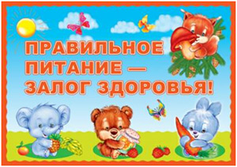
Разнообразное питание детей, является необходимым условием для их гармоничного роста, физического и нервно-психического развития, устойчивости к действию инфекций и других неблагоприятных факторов внешней среды. Кроме того, правильно организованное питание формирует у детей культурно-гигиенические навыки, полезные привычки, так называемое рациональное пищевое поведение, закладывает основы культуры питания.
Именно поэтому при организации питания в детском саду так важно не только накормить ребенка, чтобы он не остался голодным, но и приложить все усилия к тому, чтобы сформировать у него рациональное пищевое поведение как неотъемлемую и важнейшую часть здорового образа жизни.
Организация рационального питания должна включать в себя как образовательный, так и воспитательный компоненты. Особенности пищевого поведения закладываются в детстве и носят довольно устойчивый характер, поэтому особое беспокойство вызывает питание детей, которое значимо отличается от рекомендуемого. Каковы же факторы, влияющие на устойчивые предпочтения в пищевом поведении детей.
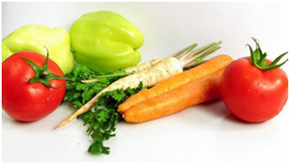
Образец отношения к приему пищи, вкусовым предпочтениям, которые дает семья, обладает огромной силой. Если родители часто готовят полуфабрикаты или употребляют готовую еду, ребенок чаще ест ее дома, и, следовательно, больше к ней привык.
Факты свидетельствуют что, если ребёнок ест посредством вознаграждения («если ты съешь овощи, то получишь разрешение съесть пирожное»), то это может повысить ценность именно пирожного в глазах ребенка, потому что еда, которая достается в награду, оценивается как более привлекательная и вкусная. Если родители уговаривают ребенка или заключают с ним договоры, но не заставляют, не ругают, он чаще предпочитает домашнюю пищу как дома, так и вне его.
Когда еда оказывается в свободном доступе, дети чаще выбирают запрещенные родителями продукты, чем те, что разрешены. Поэтому если мы хотим повысить привлекательность продукта или блюда, один из способов сделать это – создание ситуации искусственного дефицита или трудности получения того, продукта или блюда, к которому желательно приучить ребенка.
Дети, чьи родители жестко контролируют процесс питания, чаще и больше едят продукты, попадающие в категорию «нездоровых». Попытки ограничить употребление ребенком какой-то еды, могут привести к обратному результату.
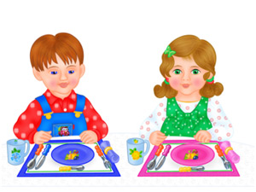
Реклама, играет огромное влияние на выбор еды или тех продуктов, которые навязываются средой, окружением. Просмотр телевизора в течение нескольких часов в день значимо изменяет пищевое поведение ребенка в сторону увеличения калорийности и объема съедаемой за день еды.
Боязнь употребления в пищу новых продуктов и блюд – неофобия, естественная защитный механизм, позволяющий ребенку избежать употребления в пищу незнакомых и неопознанных веществ. Употребление одного нового продукта в случае, если он понравился ребенку, увеличивает желание ребенка пробовать другие незнакомые ранее блюда. На успешность преодоления неофобии очень влияет поведение окружающих ребенка людей и их привычки, связанные с едой. Наблюдая за тем, как другие едят незнакомые ему ранее блюда, ребенок постепенно избавляется от страха перед новым.
Рационально организованное питание ребенка способствует нормальному становлению его аппетита, развитию вкусовых ощущений, активной заинтересованности в еде. Так как дети большую часть дня проводят в детском саду, то основная нагрузка по их кормлению и воспитанию лежит на сотрудниках детского сада.
Вот некоторые рекомендации воспитателям, которые помогут упростить процесс кормления детей, сделают его приятнее:
- Если ребенок не умеет или не хочет, есть самостоятельно, первое время воспитатель кормит его, иногда даже после того, как остальные дети закончат еду. Если ребенок отказывается от пищи, ни в коем случае нельзя кормить его насильно.
- Важно довести до сведения родителей, что не следует кормить ребенка завтраком до прихода в детский сад.
- Вводить новые блюда в рацион детей, посещающих детский сад, нужно в игровой форме, тактично и терпеливо убеждая ребенка, объясняя полезность разумного приема тех или иных продуктов питания.
- Ребенка, который отказывается, есть в детском саду, посадить во время приема пищи за один стол к детям, которые едят хорошо.
- Влияние на детей мнения их сверстников, роль наглядного научения и стремление копировать поведение окружающих может оказывать существенное влияние на пищевое поведение ребенка.
- Воспитателям желательно отказаться от попыток заставить ребенка есть или доедать.
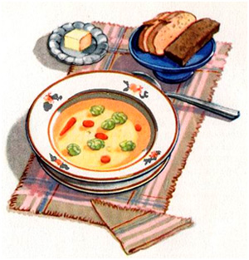
- Попытайтесь понять причину плохого аппетита или чрезмерного "увлечения" детьми едой. Если малыш систематически отказывается от еды, аппетит его резко ухудшился – это не обязательно связано с качеством или вкусом пищи. Так, например, если у ребенка насморк, и он не может чувствовать запахи, его аппетит будет снижен; если он не выспался, если у него в доме был конфликт или другая стрессовая ситуация, если он начинает заболевать.
- Можно повысить аппетит ребенка, посадив его рядом с теми детьми, с которыми он чаще всего играет. Люди всех возрастов едят больше и с большим удовольствием, когда находятся в компании друзей, это справедливо и для детей.
- Приятная музыка, которая нравится детям, также будет способствовать повышению аппетита, задаст определенный ритм действиям. Но музыка не должна быть очень быстрой и громкой, чтобы не отвлекать на себя все внимание ребенка. Во время приема пищи все внимание ребенка должно быть сосредоточено на еде.
- В помещении, где дети едят, не должно быть душно и жарко. Высокая температура в помещении может снижать аппетит.
- Дети не должны сидеть за столом в ожидании еды — это быстро вызывает утомление и отрицательно сказывается на восприятии ребенком процесса употребления пищи.
- Следует избегать отрицательных эмоций во время кормления ребенка, обстановка должна быть спокойной и доброжелательной.
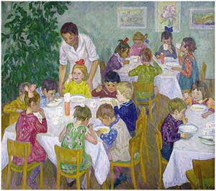
- Дружелюбный тон общения, равно как вера в потенциальные возможности ребенка. Если вы хотите показать ребенку как надо есть – его способ держать вилку можно изменить мягкими движениями, вполголоса комментируя свои действия и в заключение похвалить его за правильные манеры.
- Для положительного восприятия ребенком процесса питания очень важно создание и соблюдение особого ритуала приема пищи: режим питания в детском саду; обучение ребенка правильному поведению за столом и развитие навыков самостоятельности, культуры еды. Чем увереннее и легче ребенок владеет ложкой, вилкой, ножом, тем меньше затруднений у него вызывает еда, тем быстрее и без проблем он с ней справляется. При введении нового блюда порции не должны быть большими. Лучше положить ребенку поменьше еды, а потом, если будет желание, положить добавку.
- Если вы приучаете ребенка к полной, красивой сервировке стола то вы решаете одновременно задачу воспитания положительного отношения к еде. Чем старше дети, тем сложнее должен быть процесс еды. В нем должно быть больше столовых приборов, больше элементов сервировки, больше ритуалов, связанных с процессом принятия пищи (пожелание приятного, аппетита, благодарность за обед и др.)
- Ребенок должен знать, что из-за стола можно выйти, окончив трапезу, только с разрешения старшего (но, конечно, не с куском хлеба или другой пищей в руках). Он обязательно должен поблагодарить тех, кто сервировал стол, задвинуть стул, убрать за собой посуду, помыть руки (так же, как и перед едой).
- Дети дошкольного возраста впечатлительны, чрезвычайно доверчивы и внушаемы. Поэтому если взрослые (воспитатели или члены семьи) допускают при ребенке частые разговоры о том, "что он ничего не ест, мало ест", "привередлив в еде", сами подают пример излишней, чрезмерной разборчивости в пище - это крайне отрицательно будет влиять на аппетит ребенка.
- Процесс еды для ребенка - важнейший познавательный процесс. Ребенок должен осознанно и эмоционально положительно относиться к процессу приема пищи. Осознанность и приятное предвкушение пищи "готовит" организм к тому, чтобы пища была усвоена с пользой. В связи с этим интересны такие приемы, как: загадывание детям загадок о продуктах, беседы-рассуждения, введение ребенка в проблемную ситуацию, в которой он должен сделать самостоятельный выбор.

Несколько советов родителям - как воспитать в ребенке правильное отношение к здоровой пище и питанию.
Один из самых важных шагов в воспитании здорового ребенка - организация правильного питания.
Мы предлагаем Вам несколько советов, которые помогут родителям развить у детей правильное отношение к здоровой пище:
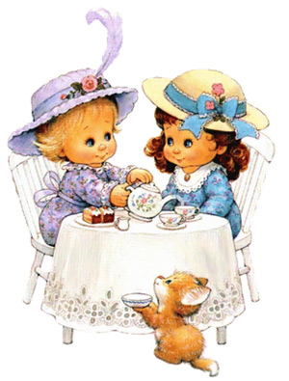
- Нельзя ограничивать ребенка в еде. Это просто может отрицательно отразиться на росте и развитии ребенка!
- Всегда имейте дома или с собой здоровые продукты питания. Если у вас на столе будет стоять блюдо с фруктами, ребенок всегда будет отдавать предпочтение фруктам.
- Не нужно категорически делить еду на «хорошую» и «плохую». Вместо этого лучше расскажите, почему здоровая пища важна для занятий спортом или здорового внешнего вида вашего чада.
- Поощряйте выбор здоровой пищи. Хвалите своего ребенка за то, что он выбирают правильную пищу.
- Никогда нельзя поощрять ребенка за правильное поведение или выполненные обязанности едой. Такой подход приведет к тому, что вы разовьете у ребенка неправильное восприятие пищи.
- Собирайте семью вечером за ужином. Сделайте это семейной традицией. Исследования показали, что дети, которые обедают за столом вместе с семьей, лучше питаются и меньше подвержены проблемам в подростковом возрасте.
- Вовлекайте детей в процесс принятия решений. Если здоровая еда, особенно овощи, получает более высокую оценку, подавайте ее чаще. То, что дети не любят, готовьте реже. Это позволяет детям принимать решение по поводу пищи.
- Никогда без консультации врача не принимайте решение о том, нужно ли вашему ребенку похудеть или поправиться. Если у вас и возникли такие подозрения, обязательно проконсультируйтесь с педиатром и с диетологом, и только после этого вносите изменения в рацион ребенка. Помните, что каждый ребенок индивидуален. В первую очередь, это касается и его телосложения и аппетита.
- Никогда не говорите ребенку и не обращайте внимания на заявления со стороны других людей, что он слишком толстый или худой.
Помните, что основы правильного питания, которые вы дадите своим детям в раннем возрасте, защитят их от проблем с весом и здоровьем на всю оставшуюся жизнь. Даже если будут периоды, когда они будут отходить от привитых вами правил в сторону, рано или поздно ваши дети вернутся к тому, к чему вы их приучили в детстве. Знайте, что научить ребенка правильно питаться за короткое время нельзя, однако никогда не поздно это начать делать.

